Rejestracja krok po kroku:
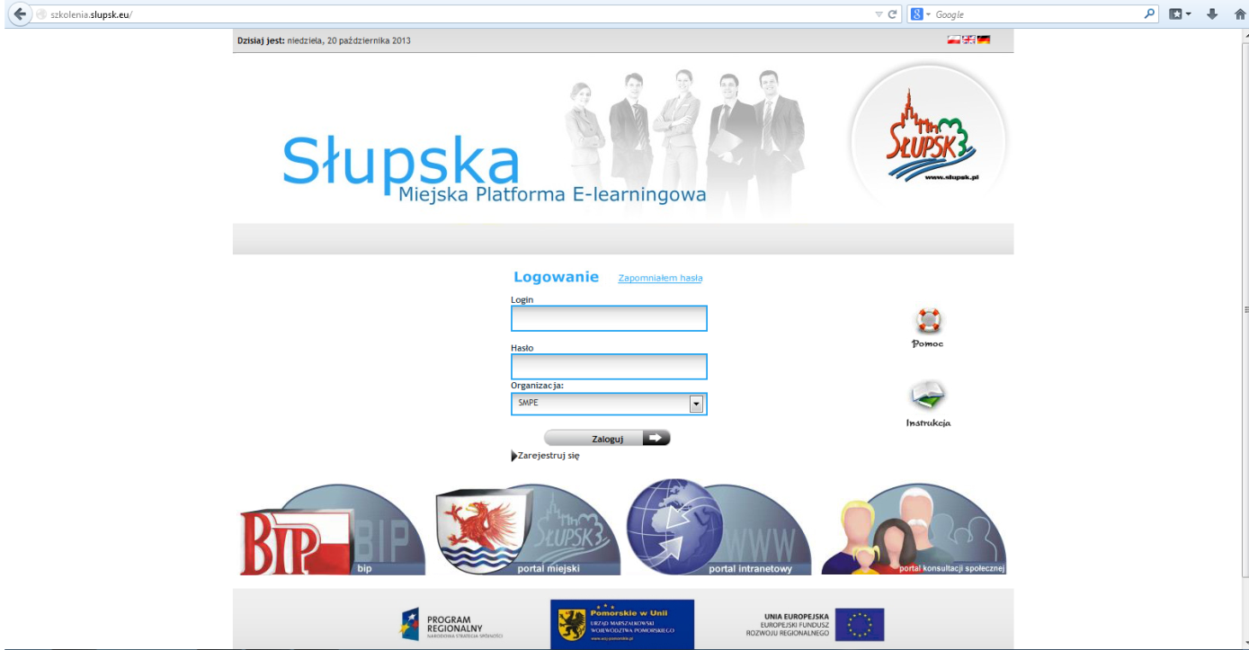
- Wejdź na stronę internetową http://szkolenia.slupsk.eu/

- Zmień w menu „organizacja” na „Gwiezdny_Krag” i kliknij „zarejestruj się”:
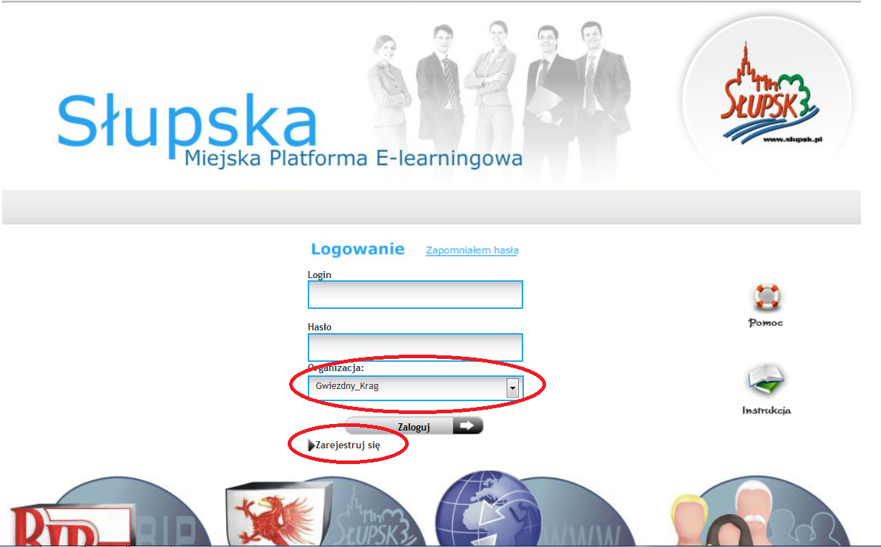

- Uzupełnij wymagane pola i kliknij „zapisz”:
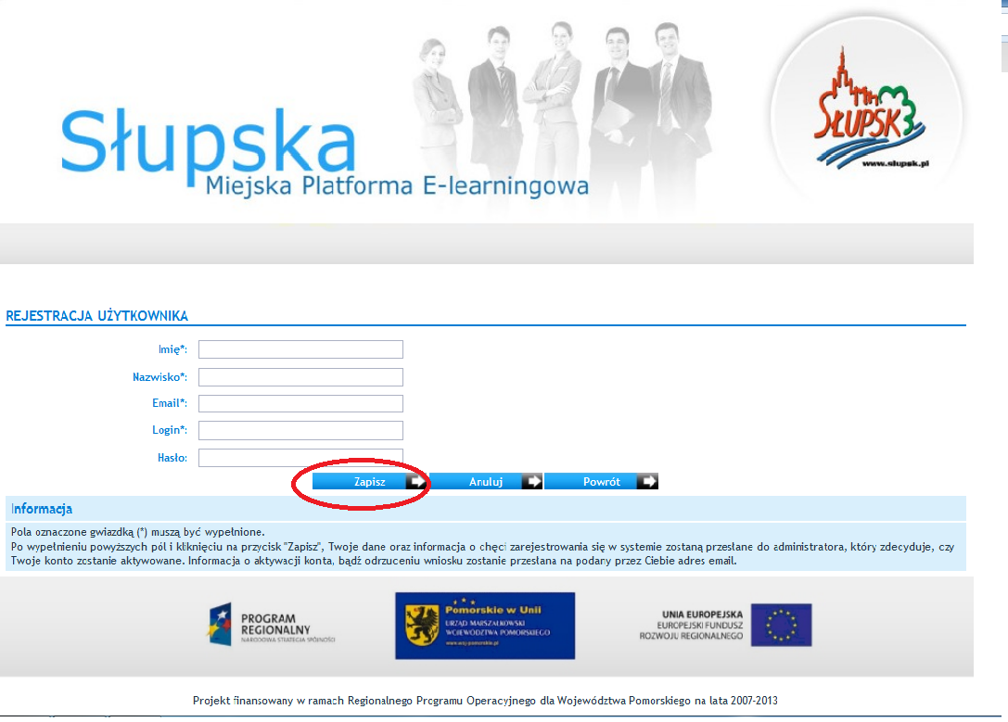

- Dokonałeś rejestracji do IX edycji Ogólnopolskiej Olimpiady Wiedzy o Unii Europejskiej „GWIEZDNY KRĄG”. Teraz tylko czekaj na potwierdzenie administratora.

